- 本テンプレートは、臨床研究法施行規則（平成30年厚生労働省令第17号）第24条、局長通知（医政発0228第10号（2.（1）⑥（iii））、課長通知（医政経発0228第1号（24）～（28））、「別紙様式１（終了届出書（総括報告書の概要）」に基づいて作成している。
- 臨床研究法に従い終了届けを提出する際には、最新の課長通知に従い、終了届出書を提出すること

総括報告書
作成日： 年 月 日

JCOGXXXX：「試験の正式名称を記載」
研究代表者（研究代表医師） 氏名 所属
研究事務局 氏名 所属
グループ代表者 氏名 所属

1 臨床研究の名称等
実施計画の実施計画番号
（臨床研究法に従う試験のみ）
研究名称
（日本語全角、英語半角1200文字）
平易な研究名称
（臨床研究法に従う試験のみ）
（日本語全角、英語半角1200文字）
認定臨床研究審査委員会の名称（認定番号）
（臨床研究法に従う試験のみ）

試験概要 | （解説）プロトコール0章をコピーする  目的  術前治療なしでは根治切除が困難か、根治的切除が行えても予後がきわめて不良な高度リンパ節転移を有する胃癌に対する、イリノテカン(CPT-11)・シスプラチン（CDDP）併用術前化学療法の有効性と安全性を評価する。  対象  術前CTにて、大動脈周囲リンパ節転移か、腹腔動脈周囲に転移リンパ節塊を認める胃癌。腹膜播種を含め他の遠隔転移がない。年齢70歳以下。PS0-1。  治療  術前にCDDP＋CPT-11による化学療法を2コース（ないし3コース）施行し、その後D2郭清に大動脈周囲郭清を加えた拡大根治手術を行う。  エンドポイント  primary endpoint： 3年生存割合、治療関連死割合  secondary endpoints：根治切除割合、奏効割合、術後合併症、術後在院日数、有害事象発現割合、5年生存割合  登録数・研究期間  予定登録数：60人、予定登録期間：3年、追跡期間：登録終了後5年

2 臨床研究結果の要約
観察期間終了日 | （解説）全ての評価項目に係るデータの収集を行うための期間が終了した日（最後の臨床研究の対象者の最終観察日）を記入する  JCOG試験では、最終解析レポート発行日を記載する  XXXX年XX月XX日
Completion date
実施症例数  （範囲）0～999999999 | （解説）当該臨床研究に参加した対象者数を記入する  人
Result actual enrolment
（範囲）0～999999999
臨床研究の対象者の背景情報  （日本語全角、英語半角6000文字） | （解説）全ての臨床研究の対象者、各群（臨床研究の対象者の最初の割付け）又は比較グループ（分析対象のグループ）について、臨床研究開始時に収集されたデータを記入すること。年齢、性別を含むこと。＝登録時背景因子  日本語はJCOGウェブサイトにも掲載して患者さんにも見てもらうことを想定しているため、tableの貼り付けよりも多少解釈も交えた文章で記載する方針とする。  年齢中央値は63歳（46-70歳）、PS0が47人、PS1が8人、男性42人、女性13人  大動脈周囲リンパ節（#16）転移は30名、Bulky N2転移は44名に認めた。19名では#16転移とBulky N2転移のいずれもが陽性であった。リンパ節転移状況は、ほぼ予想通りであった。
Baseline Characteristics  （英語半角6000文字） | （解説）英語の記載は日本語の逐語訳ではなく、tableやfigureの貼り付けで済むところは図表の貼り付けで良い
臨床研究のデザインに応じた進行状況に関する情報  （日本語全角、英語半角8000文字） | （解説）臨床研究の各段階を通して、進捗や臨床研究の対象者数推移等を記入すること。  登録ペースは、当初予測したペースと比べてほぼ予想通りであった。施設毎の患者登録数は、国立がん研究センター中央病院からが14名と約1/4を占める一方、それ以外の施設ではすべて4名以下であった。8施設では患者登録がなかった。  プロトコールで規定した術前化学療法を完了した患者は55名中42名であった。術前化学療法の中止理由の大半は原病の悪化(5名)と有害事象(6名)であった。術前化学療法のコンプライアンスは比較的良好であった一方で、化学療法に関連したTRDが2名に発生した。一方、手術は49例に行われ、総合的根治度A/Bの結果が得られたのは36名であった。
Participant flow  （英語半角8000文字） | （解説）最終解析レポートのCONSORT diagramを貼り付ける  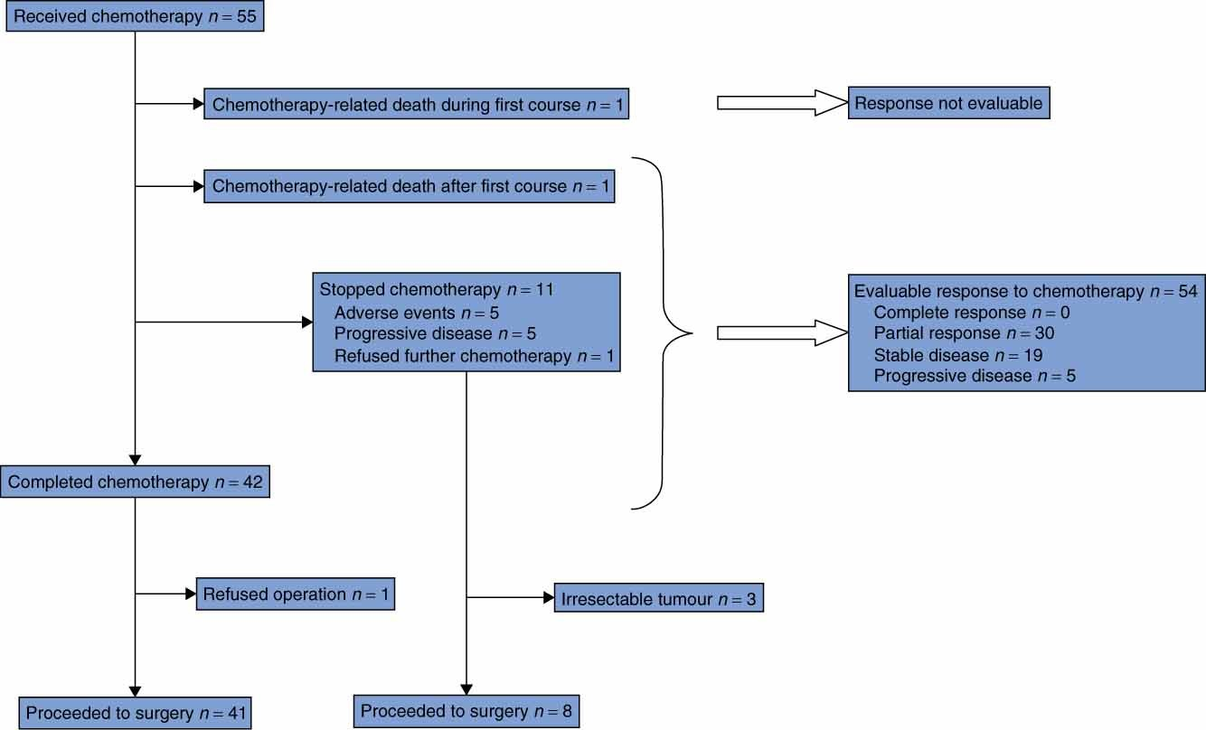
疾病等の発生状況のまとめ  （日本語全角、英語半角8000文字） | （解説）臨床研究の実施中又は研究終了後一定期間内に起こった臨床研究の対象者の疾病等（健康上の好ましくない変化（臨床検査値異常を含む）、全ての重篤な有害事象、死亡）について記入する  TRD、予期されないもの  化学療法関連のTRDが2名、手術関連のTRDが1名に発生した。化学療法関連のTRDは、いずれもCPT-11投与直後から発生した骨髄抑制と感染によるものであった。
Adverse events  （英語半角8000文字） | （解説）英語の記載は日本語の逐語訳ではなく、tableやfigureの貼り付けで済むところは図表の貼り付けで良い。TRDは別途記載し、他は発表スライドや論文に掲載するAEのtableとする。
主要評価項目及び副次評価項目のデータ解析及び結果  （日本語全角、英語半角8000文字） | （解説）各群又は比較グループごとに、主要評価項目及び副次評価項目及びそれらの指標に関するデータ、科学的に適切な統計学的分析の結果等を記入する  本試験では、有効性のprimary endpointとして3年生存割合を設定し、95%信頼区間の下限が手術単独療法の3年生存割合10%に5%を加えた15%を上回るかどうかを検証した。結果として、3年生存割合は27.0%(95%CI: 15.2-38.8%)であり、信頼区間下限が15%を越えることが示され、良好な3年生存割合が得られた。  また、2009年12月に、5年生存割合の推定を行うための追加追跡調査を実施した。追加追跡による3年生存割合は27.3%（95%CI:15.5-39.0%）、5年生存割合は21.8%（95%CI:10.9-32.7%）であった。
Outcome measures  （英語半角8000文字） | （解説）英語の記載は日本語の逐語訳ではなく、tableやfigureの貼り付けで済むところは図表の貼り付けで良い
簡潔な要約  （日本語全角、英語半角400文字） | （解説）試験の結語（論文のconclusion）に該当する内容を記載する  高度リンパ節転移を伴う進行胃癌に対し、術前化学療法としてCPT-11+CDDPを2コース施行後にD3郭清術を行う本試験治療は、有効ではあるが安全な治療とは言い難い。その後、ほぼ同一の対象に対して、より安全性/有効性の高いと考えられるS1+CDDPを用いた術前化学療法+D3郭清術を評価するJCOG 0405 phase II試験が開始された。
Brief summary
（英語半角400文字）
公開予定日 | （解説）臨床研究法施行規則第24条第５項に規定する総括報告書の概要、研究計画書、統計解析計画書の公開が可能な予定日を記入する
結果に関する最初の出版物での発表日 | （解説）終了届書の提出時点では記入できない場合は空欄で提出し、公開時に厚生労働省が整備するデータベースに記録することにより、公開する
Date of the first journal publication of results
結果と出版物に関するURL（複数可）  （日本語全角、英語半角200文字） | （解説）終了届書の提出時点では記入できない場合は空欄で提出し、公開時に厚生労働省が整備するデータベースに記録することにより、公開する  （当該研究の主たる解析論文あるいは最終解析論文のPubmed URLを掲載する。accept前は空欄）  https://www.ncbi.nlm.nih.gov/pubmed/○○○○
URL hyperlink(s) related to results and publications
（英語半角200文字）

3 IPD（individual clinical trial participant-level data）シェアリング（匿名化された臨床研究の対象者単位のデータの共有）
IPDデータを共有する計画 | （解説）匿名化された個々の臨床研究の対象者のデータの共有に関する意思を選択する  □あり □なし □未定
Plan to share IPD
計画の説明  （日本語全角、英語半角2000文字） | （解説）「IPDデータを共有する計画」で共有するとした場合、共有するとした場合、いつどのような方法でどのデータを共有するかを記入する（①～④は2018年6月23日のJCOG運営委員会で承認された標準記載）  - JCOG試験のデータシェアリングを行う場合、原則としてJCOG研究者との共同研究とし、最終的なデータ提供の可否はグループ代表者が決定する  - 主たる解析結果の論文公表後とする  （※ただし、主たる解析でPFS、最終解析でOSを評価するようなデザインの試験の場合などは、グループ代表者の判断で、最終解析結果の論文公表後としてもよい）  - データを提供した事実をJCOGウェブサイトに公開する  （データ提供を受けても論文公表しない事例発生に対する抑止力とする）  - 解析プログラム、ログ、アウトプットの3点をデータセンターへ送付してもらう  （結果の再現性を確認することが目的だが、統計部門は、すべてのIPDシェアリングによる附随研究に関与はしない）
Plan description
（日本語全角、英語半角2000文字）

